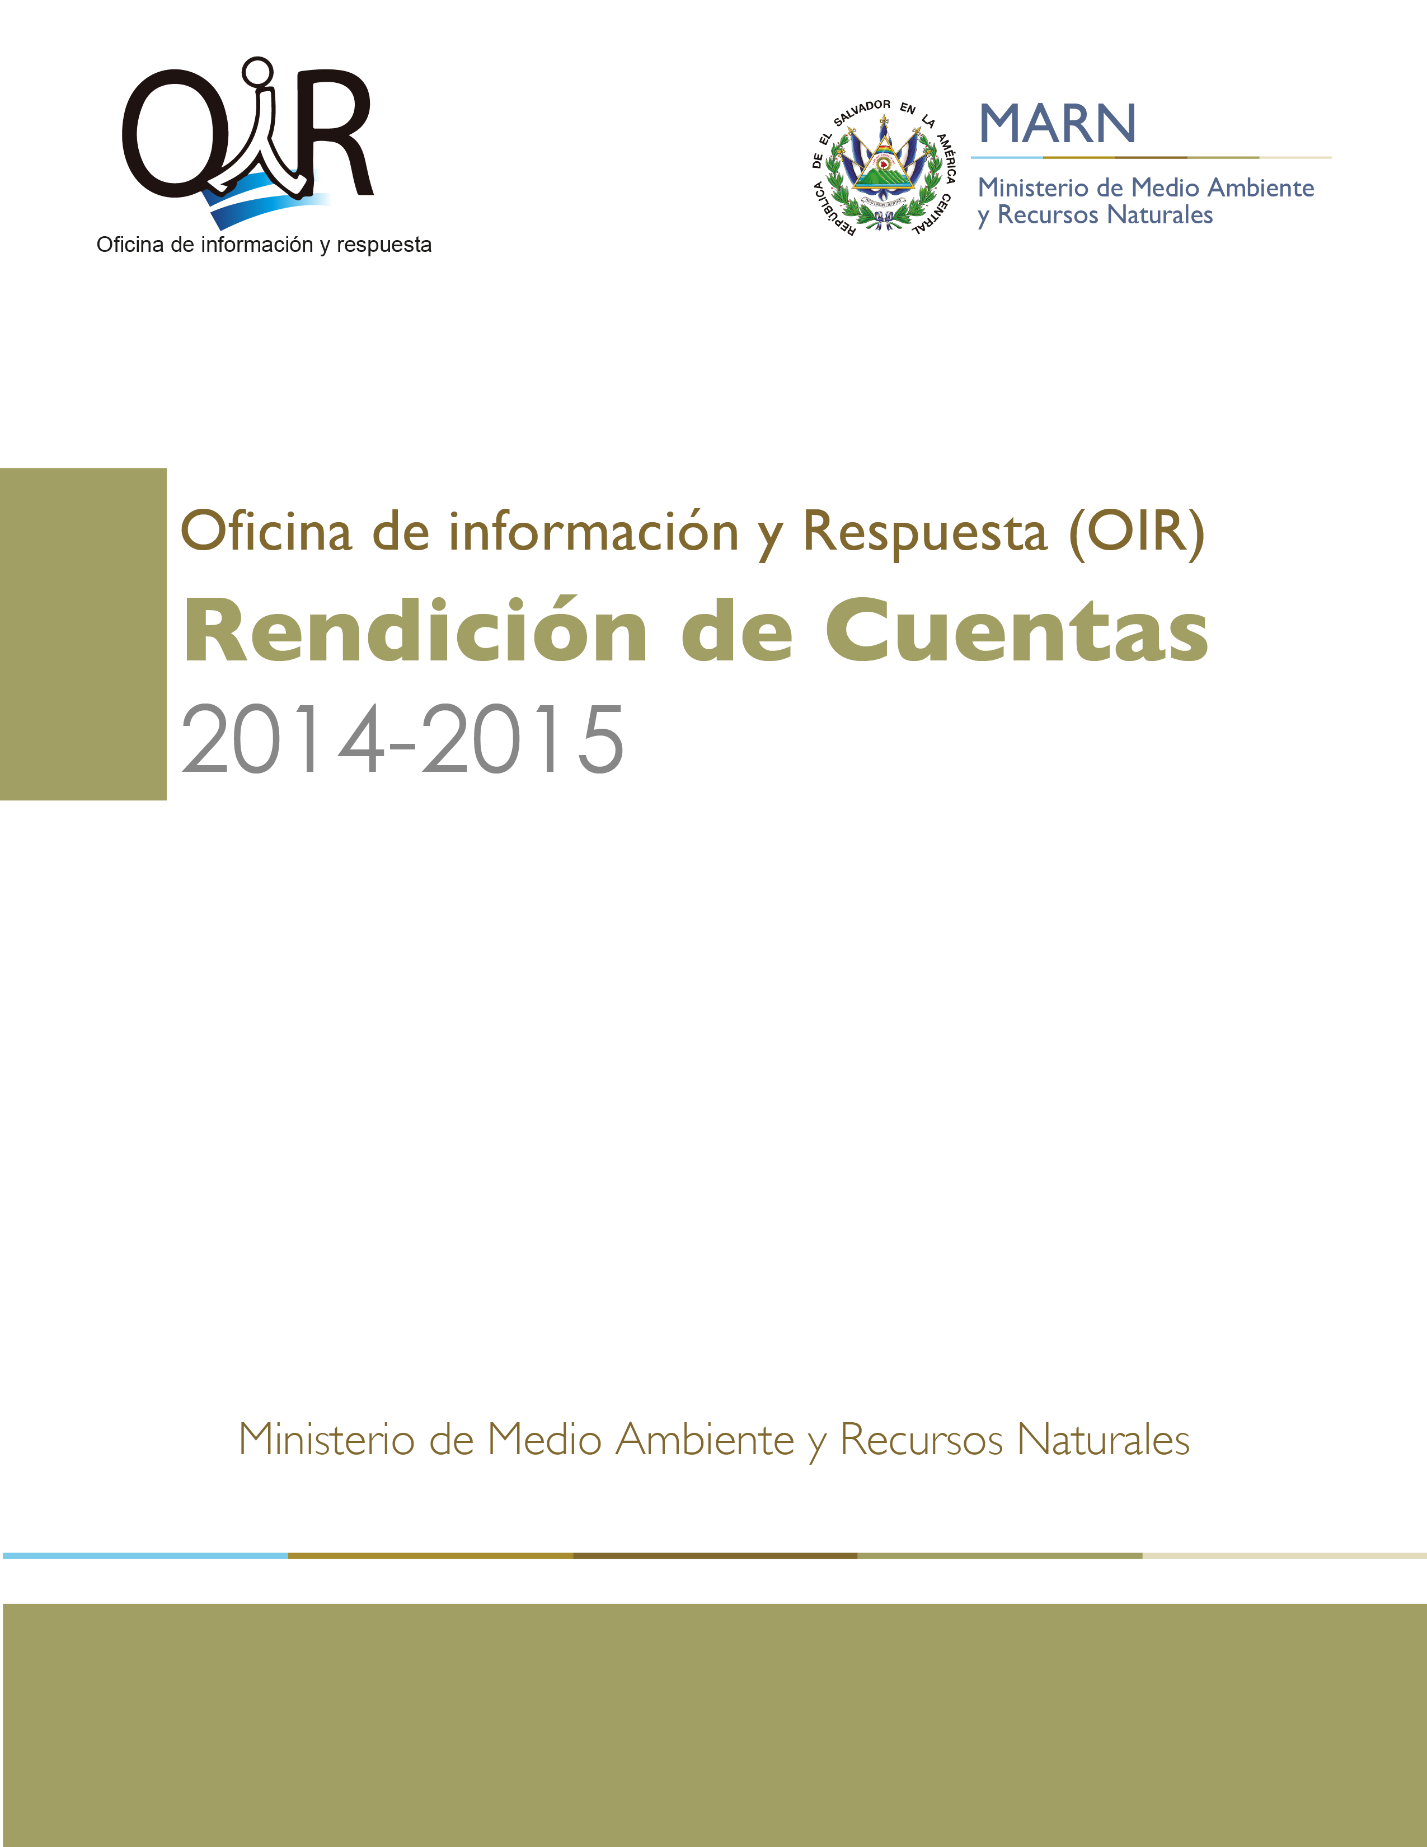
INFORME DE RENDICIÓN DE CUENTAS (JUNIO 2014-MAYO 2015)

INTRODUCCIÓN
Por cuarto año consecutivo, el Ministerio de Medio Ambiente y Recursos Naturales, llevó a cabo el evento de Rendición de Cuentas correspondiente a junio 2014-mayo 2015 el cual corresponde al período de labores liderado por la Ministra Lina Pohl y el Viceministro Ángel Ibarra.
En dicho período, y bajo el marco de acción definido por el Gobierno, a través del Plan Quinquenal de Desarrollo 2014-2019, específicamente en el objetivo 7 el cual contempla “transitar hacia una economía y sociedad ambientalmente sustentables y resilientes a los efectos del cambio climático”; el MARN ha orientado su trabajo en generar importantes acciones articuladas respecto a la reducción de los riesgos socio-ambientales y adaptación al cambio climático, al impulso de la restauración de los ecosistemas y paisajes, al manejo integral de los desechos sólidos y materiales peligrosos, a la gestión integral del recurso hídrico y a la promoción de la gobernanza ambiental, todo esto, teniendo como objetivo el mejoramiento de la calidad de vida de la población, particularmente de la más vulnerable.
Bajo este esquema, se preparó y realzó la rendición de cuentas de la institución, convocándose a todos los sectores directamente vinculados al quehacer del MARN así como también a las diferentes entidades del Gabinete de Gobierno, Asamblea Legislativa, academia, etc. El evento se realizó el 17 de septiembre en el Centro de Ferias y Convenciones (CIFCO), ubicado en San Salvador.

PRESENTACIÓN
La exposición de rendición de cuentas estuvo a cargo de la Ministra Lina Pohl, quien se hizo acompañar de todo el cuerdo de Dirección institucional: Lic. Celina Kattán del Observatorio Ambiental, Lic. Silvia Larios, de Ecosistemas y Vida Silvestre, Ing. Manlia Romero de la Dirección de Saneamiento Ambiental, Lic. Sonia Baires de Participación Ciudadana y Municipal, Lic. Celina de Monterrosa de Evaluación y Cumplimiento y el Lic. Jorge Hernández de la Dirección Administrativa.
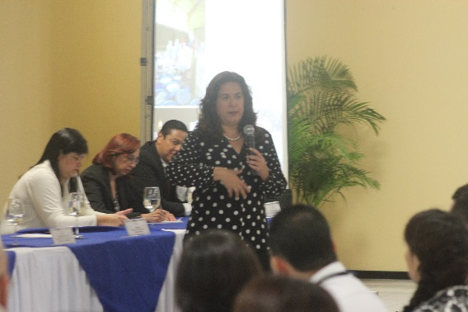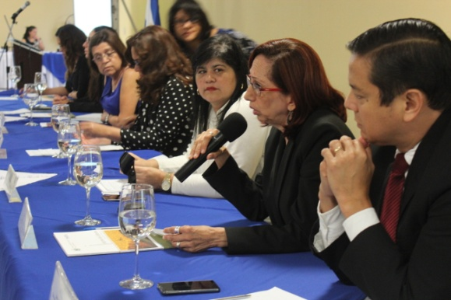
Ministra Pohl en la rendición de cuentas Cuerpo de Directores MARN
La presentación de la rendición de cuentas se estructuró de la siguiente manera:
- Articulación y coordinación institucional.
- Desarrollo de los ejes temáticos estratégicos:
- Gestión del riesgo y adaptación al cambio climático
- Ordenamiento ambiental del territorio
- Restauración de ecosistemas
- Gestión integrada del recurso hídrico
- Gestión integral de saneamiento ambiental
- Fortalecimiento de la gestión ambiental
- Proyectos de cooperación
- Presupuesto
Para mayor información, ver presentación completa en el sitio web del MARN
http://www.marn.gob.sv/index.php?option=com_content&view=article&id=3418:informe-de-labores-2014-2015&Itemid=466
Dentro de dicha presentación, la Ministra Pohl resaltó:
Gestión del Riesgo y Adaptación al cambio climático
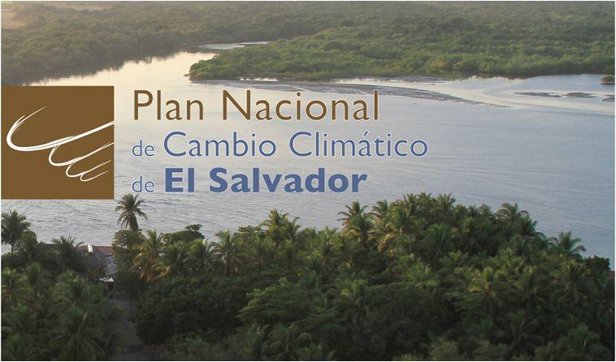
Un avance estratégico de país fue la elaboración del primer Plan Nacional de Cambio Climático, el cual establece las acciones claves y prioritarias que se deberán impulsar para que El Salvador se prepare para hacer frente a los efectos del cambio climático. Así mismo, la incorporación de El Salvador al Comité Ejecutivo del Mecanismo Internacional de Varsovia para Pérdidas y Daños, creado en la COP de Lima, Perú, constituye un paso significativo como estrategia de negociación internacional que posiciona y abre puertas para financiamientos según las prioridades y particularidades del país en materia de gestión del riesgo y adaptación al cambio climático.

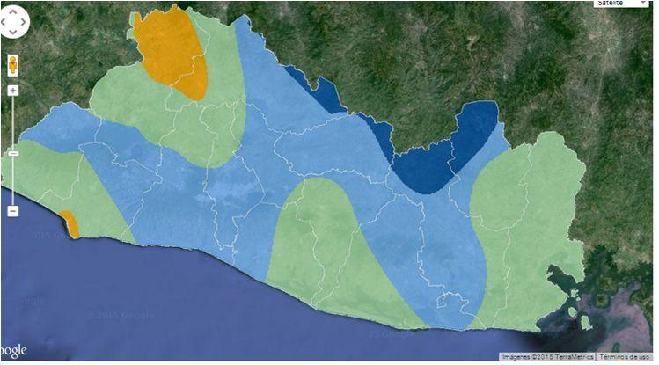
El fortalecimiento de la red de monitoreo de fenómenos naturales, ha posibilitado la emisión de alertas tempranas y oportunas para la protección de la población que habita en zonas de riesgo. Destaca el seguimiento a fenómenos oceanográficos, el monitoreo de la calidad del aire en el Área Metropolitana de San Salvador, el monitoreo del fenómeno de la sequía para disminuir sus efectos en los diferentes sectores del país en estrecha cooperación con el Ministerio de Agricultura y Ganadería, así como el monitoreo Satelital de Puntos de Calor para hacer frente a los incendios forestales, en coordinación con el Ministerio de Gobernación y Desarrollo Territorial y la Dirección General de Protección Civil.

Ordenamiento ambiental del territorio
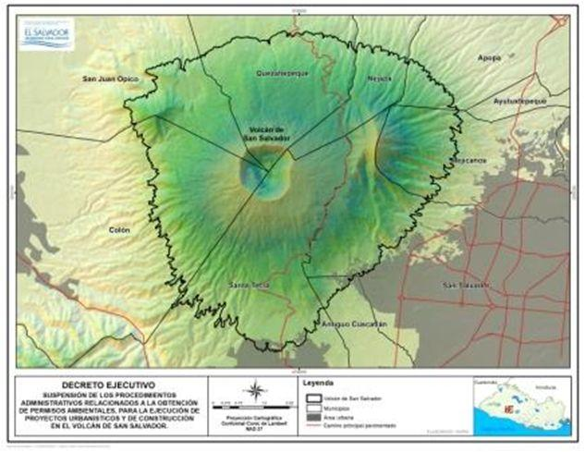
El desarrollo de las directrices para la zonificación ambiental del territorio nacional es un componente sobre el que se continúa trabajando y que arroja en este año la Zonificación Ambiental para la Franja Costero Marina, que guiará el ordenamiento sustentable de este territorio que será escenario de la implementación de Fomilenio II.

Restauración de ecosistemas
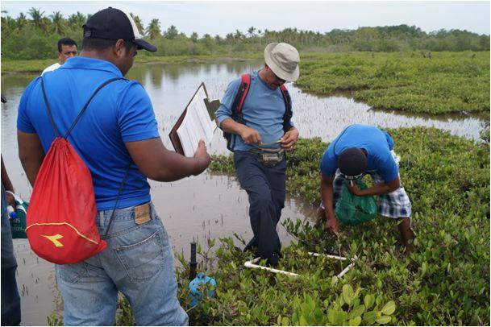
La restauración y protección de los recursos naturales se vio favorecida con la Declaratoria del Humedal de Importancia Internacional Complejo Barra de Santiago como séptimo Sitio Ramsar. Para las Áreas Naturales Protegidas se elaboró, de manera participativa, el Programa de Manejo del Fuego, que se propone enfrentar desde sus causas el problema de los incendios forestales y articular el trabajo del MARN con los gobiernos locales, agricultores y población en general. Con el Plan de Restauración de Áreas Afectadas por Incendios, se busca la recuperación de la cobertura vegetal de los ecosistemas degradados en las Áreas Protegidas, zonas de amortiguamiento y los ecosistemas prioritarios.

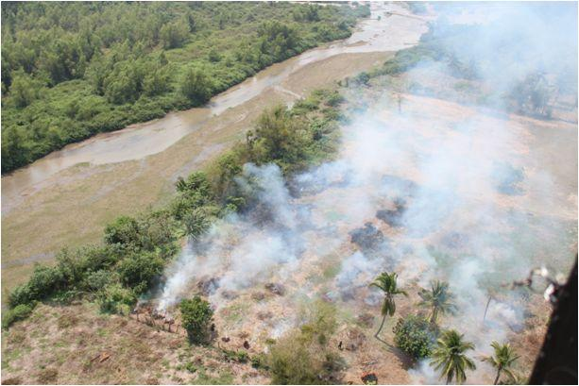
En 2015 la afectación por incendios forestales en estas zonas se incrementó nueve veces más en comparación con el período 2013-2014 (422.7 hectáreas). Para contrarrestar esta problemática, se está implementando el Plan de Recuperación de Áreas Afectadas por Incendios Forestales que tiene como meta la siembra de medio millón de árboles en 2,500 hectáreas identificadas en cinco zonas prioritarias (Complejo San Marcelino, El Playón, Áreas Naturales Protegidas San Juan Buena Vista, incluyendo el Parque Walter Thilo Deininger y El Caballito, y la zona de amortiguamiento de La Joya).

Gestión integrada del recurso hídrico
La gobernabilidad en la gestión del recurso hídrico ha avanzado con el Plan Nacional para la Gestión Integral del Recurso Hídrico, que será presentado a la población en los próximos meses, del que se desprende planes de manejo en regiones hidrográficas prioritarias. Igualmente, en el marco del Plan de Descontaminación de Ríos Urbanos se cuenta con diagnósticos sobre el estado de contaminación de ríos urbanos, lo que dará paso a intervenciones articuladas con diversos actores para la recuperación de estos ecosistemas.

Gestión integral de saneamiento ambiental
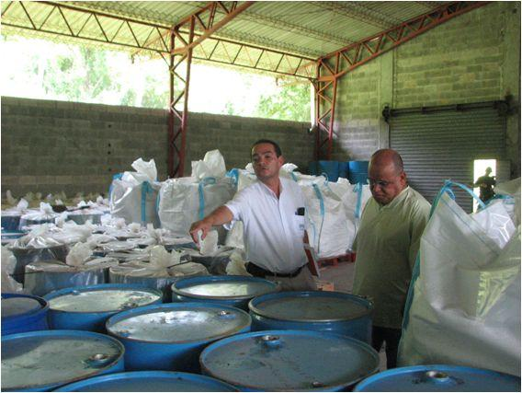
Acciones claves han sido también, la destrucción del 90 % de los desechos tóxicos incluidos en el Inventario Nacional de Plaguicidas y tierras contaminadas con plaguicidas, mediante la -remoción, retiro y disposición final de desechos y sustancias agroquímicas de la ex planta Quimagro, San Luis Talpa, La Paz.

De la mano con varias asociaciones de municipios, se ha trabajado en el establecimiento de convenios de cooperación que contribuyan a impulsar estrategias para el manejo integral de los desechos sólidos, incluyendo la construcción de rellenos sanitarios.

Fortalecimiento de la gestión ambiental
En el marco de la gobernabilidad para la gestión ambiental y para la modernización de los procesos del Estado, se ha desarrollado un nuevo Sistema de Evaluación Ambiental que de manera ágil, eficiente y transparente evalúe los impactos en el medio ambiente de las actividades, obras y proyectos y otorgue eficazmente los permisos ambientales. La declaratoria de suspensión de permisos de construcción en áreas estratégicas como el volcán de San Salvador y la cordillera de El Bálsamo permitirán establecer un adecuado ordenamiento del territorio.

El Sistema Nacional de Gestión del Medio Ambiente (SINAMA) se ha robustecido con la elaboración de instrumentos de planificación de la gestión ambiental pública armonizada con el marco jurídico del país y bajo un enfoque a resultados y el MARN ha estado al frente del Gabinete de Gestión de Sustentabilidad y Vulnerabilidad Ambiental, instancia que articula diversas instituciones de gobierno para el establecimiento de acuerdos institucionales hacia la gestión ambiental en el país.

Con estas prioridades, de cara al desarrollo futuro del país, se sentó una visión de inclusión y participación de la población y demás actores nacionales, e incorporando la dimensión histórico-cultural, los avances científicos y tecnológicos, se avanzará por el camino de revertir la degradación ambiental y reducir la vulnerabilidad ante el cambio climático en El Salvador.
Participación de la ciudadanía en el evento
Al evento asistieron alrededor de 200 personas, muchas de ellas, antes del inicio de la presentación, consultaron la mesa de información montada por la OIR a quienes se les entregó diversos materiales informativos y se les atendió con diferentes consultas.
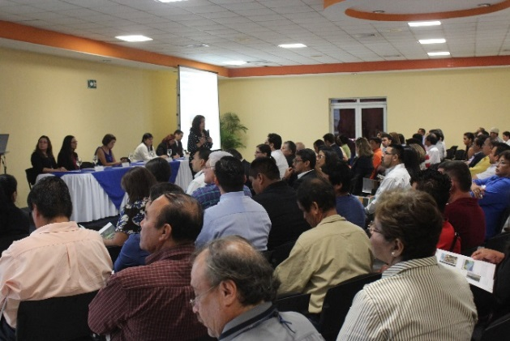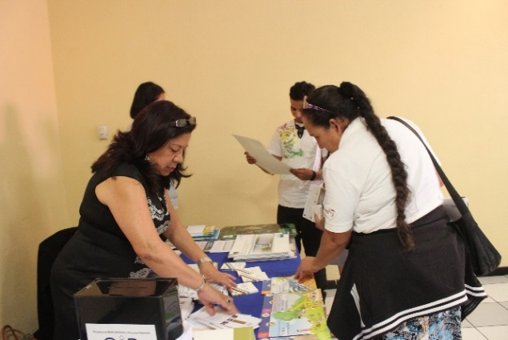
Las consultas del público sobre el informe de labores se dio a través de un espacio de ,preguntas y respuestas en las cuales los asistententes, de forma escrita, formularon sus inquietudes. Las respuestas fueron dadas por el cuerpo de directores en función de la pregunta formulada.

Evaluación
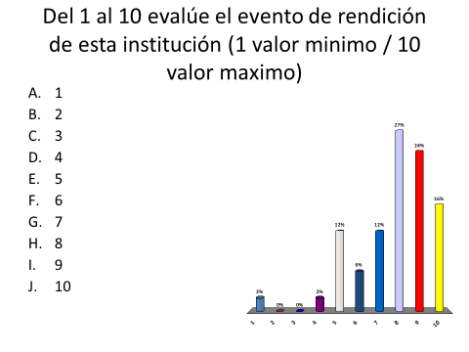
La evaluación del evento estuvo a cargo de personeros de la Secretaría de ParcipaciónnCiudadana, Transparencia y Anticorrución (SPCTA), la cual este año inmovó un sistema de evalución en línea. El MARN, en términos generales fue bien evaluado por los asistentes, lo cual se evidencia en el siguiente gráfico. Los resultados de dicha evaluación se pueden ver en : http://www.gobiernoabierto.gob.sv/pages/descargas-publicaciones-e-informes#ac42

Anexos:
1: Invitación
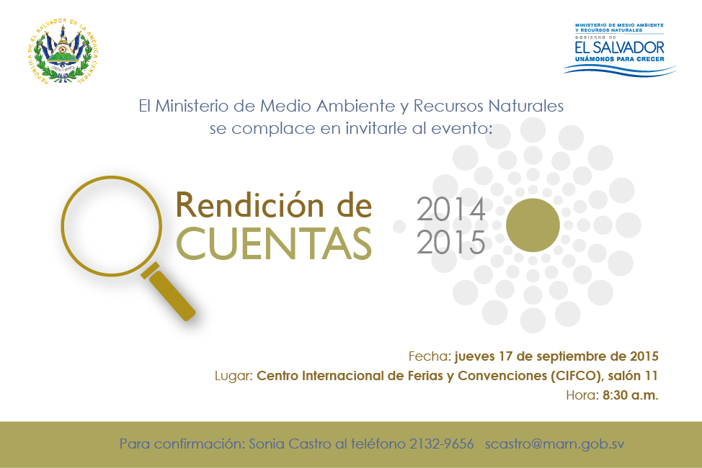
2: Programa
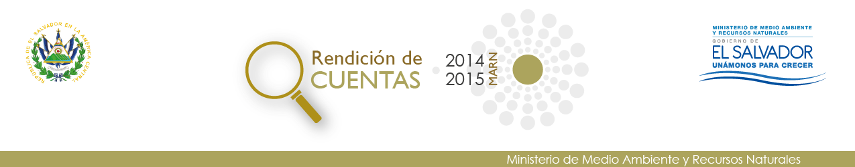
PROGRAMA
Fecha: jueves 17 de septiembre de 2015
Lugar: Centro Internacional de Ferias y Convenciones (CIFCO), salón 11
Hora: 8:30am
8:30am Inscripción de participantes
9:00am Himno Nacional
Presentación de autoridades
9:05am Informe de los principales resultados a cargo de la ministra de Medio Ambiente y Recursos Naturales, Lina Pohl.
9:30am Preguntas y respuestas
10:45am Evaluación electrónica a cargo de Sara Flores, representante de la Secretaría de Participación Ciudadana, Transparencia y Anticorrupción.
Cierre

